Informatīvais ziņojums
“Par vienotu individuālo aizsardzības līdzekļu un
dezinfekcijas līdzekļu iegādes koordināciju”

I. Vispārēja informācija

Informatīvais ziņojums ir sagatavots, lai informētu Ministru kabinetu par Starpinstitūciju darbības koordinācijas grupai 2020.gada 23.martā doto uzdevumu par vienotu individuālo aizsardzības līdzekļu un dezinfekcijas līdzekļu iegādes koordināciju.
Lai īstenotu minēto uzdevumu, tika veiktas šādas darbības:
- Izstrādāts Individuālo aizsardzības līdzekļu un dezinfekcijas līdzekļu iegādes, uzglabāšanas un izdales algoritms COVID19 (pielikums).
- Izstrādāts Prioritāro institūciju un vajadzību saraksts.
- Izstrādātas vienkāršotas tehniskās specifikācijas katram Prioritāro institūciju un vajadzību sarakstā iekļautajam resursam (ej.uz).
- Izstrādāts Ministru kabineta rīkojuma projekts “Grozījumi Ministru kabineta 2020.gada 12.marta rīkojumā Nr.103 “Par ārkārtējās situācijas izsludināšanu”” (pieņemts 2020.gada 2.aprīlī).

Minēto dokumentu izstrāde notika sadarbībā ar ministrijām, Valsts ugunsdzēsības un glābšanas dienestu, Neatliekamās medicīniskās palīdzības dienestu, Veselības inspekciju, Nacionālo veselības dienestu, Valsts zāļu aģentūru, Patērētāju tiesību aizsardzības centru, Valsts aizsardzības militāro objektu un iepirkumu centru, Nacionālajiem bruņotajiem spēkiem, Valsts kanceleju un Latvijas Drošības un aizsardzības industriju federāciju.

II. Pašreizējā situācija

Prioritāro institūciju un vajadzību sarakstā ir noteiktas 13 prioritātes:
Prioritātes  numurs | Prioritātes nosaukums | Apgādājamo koordinators | Apgādājamo  grupu skaits
1. | Veselības ministrija | Nacionālais veselības dienests | 8
2. | Labklājības ministrija | Labklājības ministrija | 6
3. | Iekšlietu ministrija | Nodrošinājuma valsts aģentūra | 7
4. | Tieslietu ministrija | Tieslietu ministrija | 5
5. | Finanšu ministrija | Valsts ieņēmumu dienests (muita) | 1
6. | Vides aizsardzības un reģionālās attīstības ministrija un Sadarbības teritoriju civilās aizsardzības komisijas | Vides aizsardzības un reģionālās attīstības ministrija un Sadarbības teritoriju civilās aizsardzības komisijas | 43
7. | Nevalstiskās organizācijas | Biedrība “Latvijas Sarkanais krusts” | 10
8. | Aizsardzības ministrija | Aizsardzības ministrija | 1
9. | Zemkopības ministrija | Pārtikas un veterinārais dienests | 5
10. | Ekonomikas ministrija | Latvijas Investīciju un attīstības aģentūra | 15
11. | Kultūras ministrija | Kultūras ministrija | 18
12. | Izglītības un zinātnes ministrija | Izglītības un zinātnes ministrija | 30
13. | Ārlietu ministrija | Ārlietu ministrija | 1
 |  | Kopā: | 150
Piezīme: Prioritāro institūciju un vajadzību saraksts var mainīties atkarībā no ierobežojumu (noteikti saistībā ar ārkārtējās situācijas izsludināšanu, piemēram, izglītības iestādēs) atcelšanas vai arī mainoties epidemioloģiskās drošības situācijai, tai skaitā parādoties jauniem karantīnas objektiem, kur nepieciešams tūlītējs individuālo aizsardzības līdzekļu un dezinfekcijas līdzekļu nodrošinājums. Apgādājamo grupa var būt arī vairāku apgādājamo kopums, piemēram, slimnīcas ir viena apgādājamo grupa vai arī sociālās aprūpes centri ir viena apgādājamo grupa, līdz ar to kopējais apgādājamo skaits ir lielāks par apgādājamo grupu skaitu.

Prioritāšu noteikšana katras ministrijas ietvaros tika veikta balstoties uz aktuālo šā brīža situāciju, primāri apgādes koordinatoriem identificējot apgādājamās grupas (valsts iestādes, pašvaldību institūcijas un iestādes, valsts un pašvaldību kapitālsabiedrības, biedrība „Latvijas Sarkanais Krusts”, reliģiskajās savienības (baznīcas), Eiropas Atbalsta fonda vistrūcīgākajām personām atbalsta izdalē iesaistītās partnerorganizācijas, kā arī visas ārstniecības iestādes, sociālās aprūpes centri, ģimenes ārstu prakses, farmaceiti un mikrobioloģijas references laboratorijas) un apzinot to vajadzības pēc individuālajiem aizsarglīdzekļiem un dezinfekcijas līdzekļiem nedēļas ietvaros.
Kopējais individuālo aizsardzības līdzekļu un dezinfekcijas līdzekļu vajadzību daudzums nedēļā uz 2020.gada 17.aprīli ir:
Nosaukums | Daudzums | Mērvienība
Ķirurģiskā maskas (EN 14683) | 731 376 | gabali
Respiratori (ar aizsardzības pakāpi ne mazāku kā FFP2 vai ekvivalents) | 78 764 | gabali
Medicīniskie vienreizlietojamie cimdi, nesterili, nepūderēti | 431 931 | pāri
Medicīniskie vienreizlietojamie cimdi, sterili, nepūderēti | 11 307 | pāri
Medicīniskais kombinezons, vienreizlietojams | 38 366 | gabali
Virsvalks/halāts ar garām piedurknēm | 57 650 | gabali
Medicīniskās bahilas | 51 056 | gabali
Ķirurģiskā cepurīte | 12 004 | gabali
Sejas ekrāns (vairākas reizes lietojams) | 9 092 | gabali
Aizsargbrilles (vairākas reizes lietojams) | 27 253 | gabali
Dezinfekcijas līdzeklis virsmām | 14 969 | litri
Dezinfekcijas līdzeklis rokām | 20 304 | litri
Piezīme: Prioritāro institūciju un vajadzību saraksts var mainīties atkarībā no ierobežojumu (noteikti saistībā ar ārkārtējās situācijas izsludināšanu, piemēram, izglītības iestādēs) atcelšanas vai arī mainoties epidemioloģiskās drošības situācijai, tai skaitā parādoties jauniem karantīnas objektiem, kur nepieciešams tūlītējs individuālo aizsardzības līdzekļu un dezinfekcijas līdzekļu nodrošinājums.

Prioritāro institūciju un vajadzību saraksts ir nosūtīts visiem apgādājamo koordinatoriem un to uzdevums ir katras nedēļas pirmdienā apzināt, apkopot un norādīt apgādājamo grupām nepieciešamos individuālos aizsardzības līdzekļu un dezinfekcijas līdzekļu daudzumus nedēļā. Šāds informācijas apkopojums attēlo pastāvošo situāciju attiecībā uz individuālo aizsardzības un dezinfekcijas līdzekļu nodrošinājumu, kā arī iezīmē to nepieciešamību. Paralēli minētajam uzdevumam, saņemot informāciju no Valsts ugunsdzēsības un glābšanas dienesta par individuālo aizsardzības un dezinfekcijas līdzekļu pieejamību, apgādājamo koordinatori organizēt to saņemšanu no Valsts aizsardzības militāro objektu un iepirkumu centra, kas organizē centralizēto iepirkumu vismaz trīs mēnešu periodam un to izdali, kurā atbalstu var sniegt Valsts ugunsdzēsības un glābšanas dienests un Nacionālie bruņotie spēki. Organizējot individuālo aizsardzības un dezinfekcijas līdzekļu saņemšanu, apgādājamo koordinatori sniedz Valsts ugunsdzēsības un glābšanas dienestam sekojošu informāciju:
- personas vārds, uzvārds un kontaktinformācija, kas pilnvarota parakstīt nodošanas pieņemšanas aktu (pilnvaru iesniedz parakstot nodošanas – pieņemšanas aktu);
- individuālo aizsardzības un dezinfekcijas līdzekļu pieprasījuma apjomu;
- piegādes adresi vai adreses;
- transportēšanas atbalsta nepieciešamību.

Iekšlietu ministrs Sandis Ģirģens

Vīza: valsts sekretārs Dimitrijs Trofimovs

U.Ķevers, 67075817
uldis.kevers@vugd.gov.lv

Pielikums Informatīvajam ziņojumam “Par vienotu individuālo aizsardzības līdzekļu un
dezinfekcijas līdzekļu iegādes koordināciju”
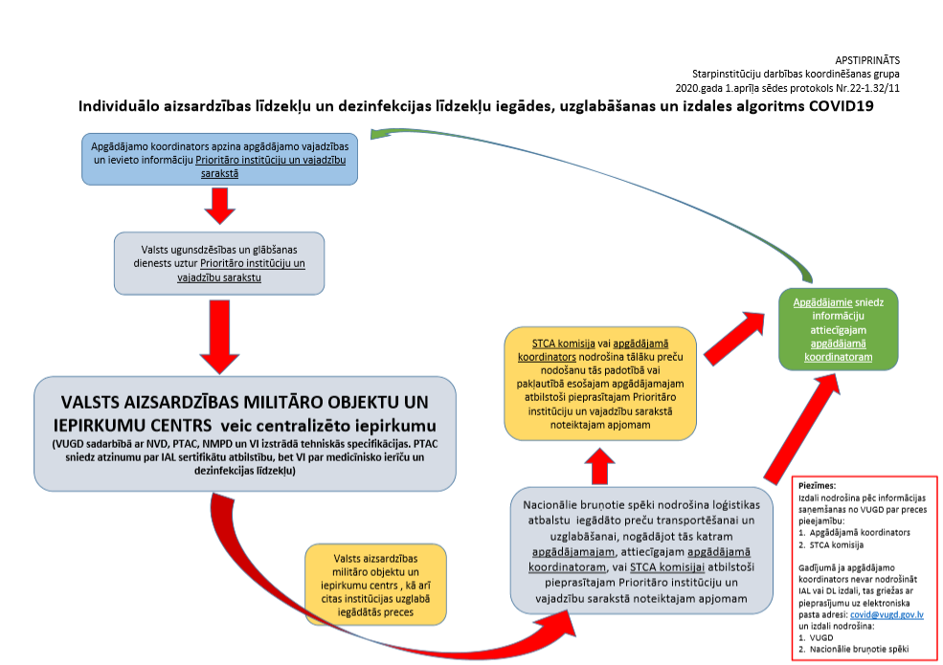

Tiešsaite: https://vugd.gov.lv/lat/par_vugd/darbibas_sferas/covid_19/individualie_aizsardzibas_lidzekli

